

ĐỀ THAM KHẢO ĐÁNH GIÁ CUỐI KÌ I LỚP 11
Môn: Toán
Thời gian làm bài: 90 phút, không kể thời gian phát đề
Website: Chonhoctap.github.io/pages

Mã đề: 11-3-Toán

Họ và tên: …………………………………….. Lớp: ………

I. TRẮC NGHIỆM ( 15 Câu )
Câu 1: Trong các khẳng định sau, khẳng định nào đúng?
A. . B. .
C. . D. .

Câu 2: Cho cấp số nhân có số hạng đầu u₁ = 2 và số hạng thứ hai u₂ = 8. Công bội của cấp số nhân bằng bao nhiêu?
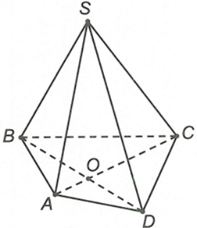
A. . B. . C. . D. .

Câu 3: Cho hình chóp S.ABCD có đáy là hình bình hành. Giao tuyến của (SAC) và (SBD) là?
A. SA B. SO C. OA D. SC

Câu 4: Nghiệm nào sau đây là nghiệm của phương trình: $2cosx-1=0$

A. $\left\{±\frac{π}{3}+k2π, k∈Z\right\}$ B. $\left\{±\frac{π}{6}+2kπ, k∈Z\right\}$

C. $\left\{\frac{π}{3}+2kπ, k∈Z; \frac{π}{6}+12π, k∈Z\right\}$ D. $\left\{-\frac{π}{3}+2kπ, k∈Z; -\frac{π}{6}+12π, k∈Z\right\}$

Câu 5: Trong không gian cho đường thẳng và điểm không thuộc đường thẳng . Khẳng định nào sau đây đúng?
A. Có duy nhất một đường thẳng đi qua điểm và song song với đường thẳng .
B. Có hai đường thẳng đi qua điểm và song song với đường thẳng .
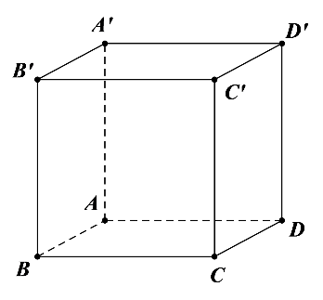
C. Có ba đường thẳng đi qua điểm và song song với đường thẳng .
D. Có vô số đường thẳng đi qua điểm và song song với đường thẳng .

Câu 6: Cho hình hộp ABCD.A’B’C’D’. Mặt phẳng (AB’D’) song song với mặt phẳng nào sau đây?
A. (BA′C′) B. (ACD’) C. (BDA′) D. (C′BD)

Câu 7: Giá trị của hàm $y=\lim_{n→1}{\frac{n^{2}-3n+2}{n-1}}$ là?
A. $y=2$ B. $y=-1$ C. $y=-2$ D. $y=1$

Câu 8: Cho hàm số $f(x)$ = $\left\{\begin{aligned}\lim_{x→4}{\frac{x^{2}-5x+4}{x-4}} \\ 2mx-2\end{aligned}\right.$ khi $\begin{matrix}x≠4 \\ x=4\end{matrix}$. Tìm m để hàm số đã cho liên tục tại điểm $x=4$
A. $\frac{4}{7}$ B. $\frac{2}{3}$ C. $\frac{5}{8}$ D. $\frac{9}{5}$
- CHỐN HỌC TẬP –
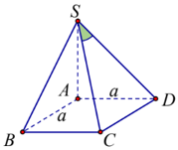
Câu 9: Cho hình chóp S.ABCD với SA vuông góc với đáy. Hình chiếu của SC lên mặt phẳng đáy là?

A. DA B. AB C. AC D. BD

Câu 10: Cho mẫu số liêụ ghép nhóm về chiều cao của 20 học sinh như sau:

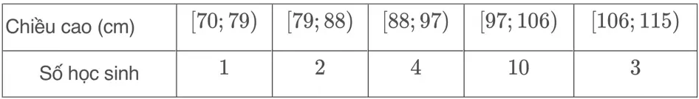

Trung vị của mẫu số liệu ghép nhóm này là?
A. Q₂ = 95,5 B. Q₂ = 97,8 C. Q₂ = 92,3 D. Q₂ = 99,7

Câu 11: Cho cấp số cộng: $\left\{\begin{aligned}u_{5}=40 \\ u_{12}= 80\end{aligned}\right.$. Vậy $u_{1}$ và d lần lượt là?

A. $\left\{\begin{aligned}u_{1}=30 \\ d=4\end{aligned}\right.$ B. $\left\{\begin{aligned}u_{1}=20 \\ d=5\end{aligned}\right.$ C. $\left\{\begin{aligned}u_{1}=25 \\ d=6\end{aligned}\right.$ D. $\left\{\begin{aligned}u_{1}=15 \\ d=7\end{aligned}\right.$

Câu 12: Cấp số nhân nào sau đây là cấp số nhân lùi vô hạn?

A. $1, \frac{1}{2}, \frac{1}{4}, \frac{1}{8}…$ B. $1, 2, 4, 8,…$ C. $3, -6, 12, -24,…$ D. $2, -1, \frac{1}{2}, -\frac{1}{4},...$

Câu 13: Cho phương trình lượng giác $sinx={\frac{1}{2}}$. Có bao nhiêu nghiệm nằm thuộc đoạn [−π; π]
A. 1 Nghiệm B. 2 Nghiệm C. 3 Nghiệm D. 4 Nghiệm

Câu 14: Tập xác định của hàm $y=\frac{tanx}{cotx}$ là:

A. $x≠\frac{π}{2}+kπ$ B. $x = k2π$ C. $x = kπ$ D. $x≠\frac{kπ}{2}$

Câu 15: Cho hai đường thẳng phân biệt a; b và mặt phẳng (P), trong đó a ⊥ (P). Mệnh đề nào sau đây là sai?

A. Nếu b ⊥ (P) thì b // a B. Nếu b // (P) thì b ⊥ a
C. Nếu b // a thì b ⊥ (P) D. Nếu b ⊥ a thì b // (P)

II. ĐÚNG SAI ( 4 Câu )
Câu 1: Cho hàm số $y=f(x)=$ $\frac{2\sin^{2}x - 3}{1 - cosx}$. Xét tính đúng sai các ý sau:
Phát biểu | Đ/S
a) Tập xác định của hàm số $y=f(x)$ là $D=R$\$\{kπ, k∈Z\}$
b) Hàm số $y=f(x)$ là hàm số lẻ
c) Hàm số $g(x)=3cosx-1$có tập giá trị là $T=[-4, 2]$
d) Tổng các nghiệm của phương trình $f(x)=g(x)$ trên đoạn [$π; 5π$] là $\frac{25π}{2}$

- CHỐN HỌC TẬP –
Câu 2: Cho cấp số cộng thõa mãn: $\left\{\begin{aligned}{u_{2}+u}_{5}=42 \\ {u_{4}+u}_{9}= 66\end{aligned}\right.$. Xét tính đúng sai các phát biểu sau
Phát biểu | Đ/S
a) Cấp số cộng $(u_{n})$có công sai $d=4$
b) Công thức cho số hạng tổng quát $(u_{n})=4n+7$
c) 412 là một số hạng của cấp số cộng đã cho.
d) Tổng 100 số hạng đầu của cấp số cộng $(u_{n})$ bằng 29 000.

Câu 3: Cho hình chóp S.ABCD có đáy là hình thang lớn AB và AB=2CD, AC và BD cắt nhau tại O. Gọi M, N lần lượt là điểm nằm trên cạnh SC, SB sao cho SM=2MC, 3SN=2SB
Phát biểu | Đ/S
a) Đường thẳng Ab chéo với đường thẳng SC
b) MN // BC
c) Nếu cạnh BC=6 thì MN=3
d) OM // SA

Câu 4: Một làng tại xã X đã công bố số dân trong từng độ tuổi như sau:
Nhóm tuổi | [1; 10) | [10; 19) | [19; 28) | [28; 37) | [37; 46)
Số người | 12 | 28 | 35 | 35 | 40

Phát biểu | Đ/S
a) Trung vị của mẫu số liệu trên là 29
b) Tần số tích lũy của nhóm 4 là 110
c) Q₁ của mẫu số liệu trên làm tròn hai số sau dấu phẩy là 18,1
d) Mốt của mẫu số liệu trên là nhóm [37; 46)

II. TRẢ LỜI NGẮN ( 6 Câu )
Câu 1: Hãng taxi Xanh Việt đưa ra giá cước tại tỉnh Đắk Lắk dựa trên số quãng đường di chuyển cho bởi hàm T(x) (đồng) khi đi quãng đường x (km) cho loại xe 4 chỗ như sau:
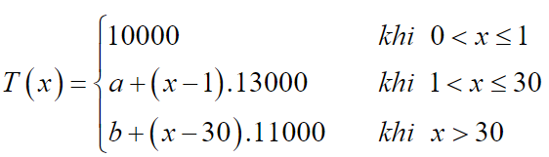

Biết rằng tiền cước được cho bởi hàm số liên tục trên (0;+∞). Tính $\frac{a}{b}$​ (kết quả làm tròn đến hàng phần chục).
ĐÁP ÁN

Câu 2: Tìm tổng giá trị nhỏ nhất và giá trị lớn nhất của hàm số: $y$ =$\frac{sinx+3cosx+1}{sinx-cosx+2 }$
ĐÁP ÁN

Câu 3: Một người đem 100 triệu đồng đi gửi tiết kiệm với kỳ han 6 tháng, mỗi tháng lãi suất là 0,7% số tiền mà người đó có. Hỏi sau khi hết kỳ hạn, người đó được lĩnh về bao nhiêu tiền? ( làm tròn đến hàng trăm, tính bằng triệu )
ĐÁP ÁN

- CHỐN HỌC TẬP –
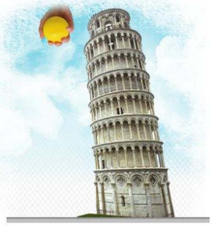
Câu 4: Cho hình lập phương $ABCD.A'B'C'D'$ cạnh a. Các điểm M, N, P theo thứ tự đó thuộc các cạnh BB', C'D', DA sao cho $BM=C’N=DP= \frac{a}{3}$. Biết mặt phẳng (MNP) cắt cạnh AB tại điểm I. Tính tỉ số $\frac{BI}{BA}$ ( Làm tròn đến hàng phần chục )
ĐÁP ÁN

Câu 5: Từ độ cao 55,8 m của tháp nghiêng Pisa nước Ý, người ta thả một quả bóng cao su chạm xuống đất. Giả sử mỗi lần chạm đất quả bóng lại nảy lên độ cao bằng 1/10 độ cao mà quả bóng đạt được trước đó. Gọi $Sₙ$ là tổng độ dài quãng đường di chuyển của quả bóng tính từ lúc thả ban đầu cho đến khi quả bóng đó chạm đất n lần. Tính lim $Sₙ$.
ĐÁP ÁN

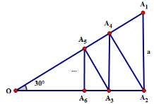
Câu 6: Cho tam giác O₁A₁A₂ = a và $\hat{A₁O₁A₂}$ = 30°. Hạ các đường vuông góc từ A₁A₂ ⊥ O₁A₁; A₂A₃ ⊥ O₁A₂; A₃A₄ ⊥ O₁A₃;... Tiếp tục quá trình này, ta nhận được đường gấp khúc A₁A₂A₃A₄... độ dài đường gấp khúc này là n.a. Tính n ( n làm tròn đến hàng phần chục )
ĐÁP ÁN

ĐÁP ÁN:
I. TRẮC NGHIỆM ( 15 Câu )
1, B | 2, A | 3, B | 4, A | 5, A | 6, D | 7, C | 8, C
9, C | 10, D | 11, B | 12, A | 13, B | 14, C | 15, D

II. ĐÚNG SAI ( 4 Câu )
1, SSĐS | 2, ĐĐSS | 3, ĐĐSĐ | 4, SĐSĐ

III. TRẢ LỜI NGẮN ( 6 Câu )
1/ 38,7 | 2/ 4 | 3/ 104 | 4/ 0,3 | 5/ 68,2 | 6/ 2,7

- CHỐN HỌC TẬP -

